*1.1*编写目的

确认工作以及工作完成进度

*1.2*背景

说明：

*a．*能力规范文稿管理系统

*b．*本项目由于学军老师提出，由陈康、屈成鑫、贾文凯、吴鹏飞、原润和开发

*c．*该软件系统未与其他系统或其他机构有基本的相互来往关系。

*1.3*定义

列出本文件中用到的专门术语的定义和外文首字母组词的原词组。

*1.4*参考资料

列出用得着的参考资料，如：

*a．*本项目的经核准的计划任务书或合同、上级机关的批文；

*b．*属于本项目的其他已发表的文件；

*c．*本文件中各处引用的文件、资料、包括所要用到的软件开发标准。 列出这些文件资料的标题、文件编号、发表日期和出版单位，说明能够得到这些文件资料的来源。

*2*任务概述

*2.1*目标

叙述该项软件开发的意图、应用目标、作用范围以及其他应向读者说明的有关该软件开发的背景材料。解释被开发软件与其他有关软件之间的关系。如果本软件产品是一项独立的软件，而且全部内容自含，则说明这一点。如果所定义的产品是一个更大的系统的一个组成部分，则应说明本产品与该系统中其他各组成部分之间的关系，为此可使用一张方框图来说明该系统的组成和本产品同其他各部分的联系和接口。*|*

*2.2*用户的特点

列出本软件的最终用户的特点，充分说明操作人员、维护人员的教育水平和技术专长，以及本软件的预期使甩频度。这些是软件设计工作的重要约束

*2.3*假定和约束

列出进行本软件开发工作的假定和约束，例如经费限制、开发期限等。

*3*需求规定

*3.1*对功能的规定

用列表的方式（例如*IPO*表即输入、处理、输出表的形式），逐项定量和定性地叙述对软件所提出的功能要求，说明输入什么量、经怎样的处理、得到什么输出，说明软件应支持的终端数和应支持的并行操作的用户数。

*3.2*对性能的规定

*3.2.1*精度

说明对该软件的输入、输出数据精度的要求，可能包括传输过程中的精度。

*3.2.2*时间特性要求

说明对于该软件的时间特性要求，如对：

*a．*响应时间；

*b．*更新处理时间；

*c．*数据的转换和传送时间；

*d．*解题时间；等的要求。

*3.2.3*灵活性

说明对该软件的灵活性的要求，即当需求发生某些变化时，该软件对这些变化的适应能力，如：

*a．*操作方式上的变化；

*b．*运行环境的变化；

*c．*同其他软件的接口的变化；

*d．*精度和有效时限的变化；

*e．*计划的变化或改进。

对于为了提供这些灵活性而进行的专门设计的部分应该加以标明。

*3.3*输人输出要求

解释各输入输出数据类型，并逐项说明其媒体、格式、数值范围、精度等。对软件的数据输出及必须标明的控制输出量进行解释并举例，包括对硬拷贝报告（正常结果输出、状态输出及异常输出）以及图形或显示报告的描述。

*3.4*数据管理能力要求

说明需要管理的文卷和记录的个数、表和文卷的大小规模，要按可预见的增长对数据及其分量的存储要求作出估算。

*3.5*故障处理要求

列出可能的软件、硬件故障以及对各项性能而言所产生的后果和对故障处理的要求。

*3.6*其他专门要求

如用户单位对安全保密的要求，对使用方便的要求，对可维护性、可补充性、易读性、可靠性、运行环境可转换性的特殊要求等。

*4*运行环境规定

*4.1*设备

列出运行该软件所需要的硬设备。说明其中的新型设备及其专门功能，包括：

*a．*处理器型号及内存容量；

*b．*外存容量、联机或脱机、媒体及其存储格式，设备的型号及数量；

*c．*输入及输出设备的型号和数量，联机或脱机；

*d．*数据通信设备的型号和数量；

*e．*功能键及其他专用硬件

*4.2*支持软件

列出支持软件*,*包括要用到的操作系统、编译（或汇编）程序、测试支持软件等。

*4.3*接口

说明该软件同其他软件之间的接口、数据通信协议等。

*4.4*控制

说明控制该软件的运行的方法和控制信号，并说明这些控制信号的来源。

1. 获取系统用户信息

2. 进行需求获取

来自于教师所给实例ppt

用户类别 描述

管理人员 管理系统（审核），同时有写者的功能

管理人员详细划分

专委会 推荐提案，查看提案信息，并完成意见征集

行业分会 备案提案，填写提案备案表上报备案。

研究会 批准通过提案

写作人员（简称写者） 提案查询、提案编制、规范查询、规范编制、信息维护

需求01：

1. 身份管理

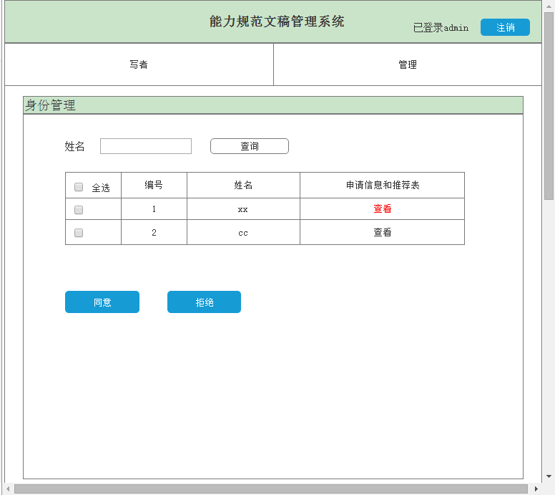

通过点击查看查询人员具体信息将进入下一页面，此页面分为两部分：入会申请表；会员推荐表。会员推荐表包括推荐人的相关信息。

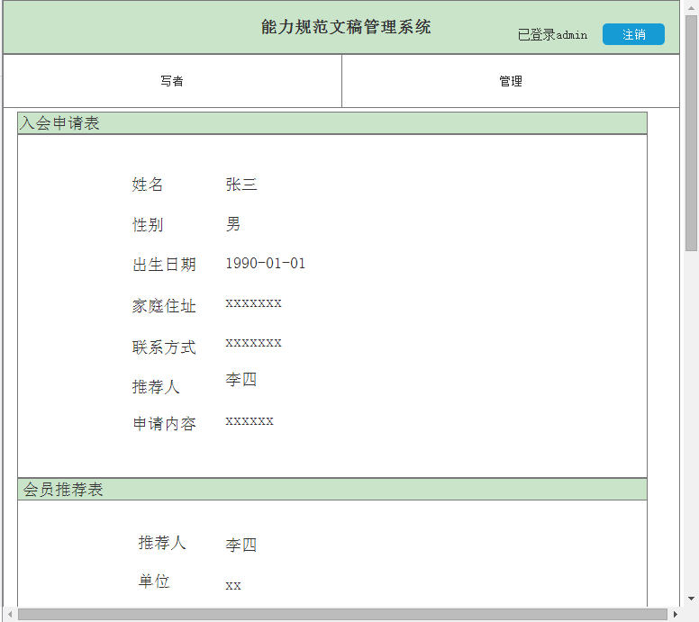

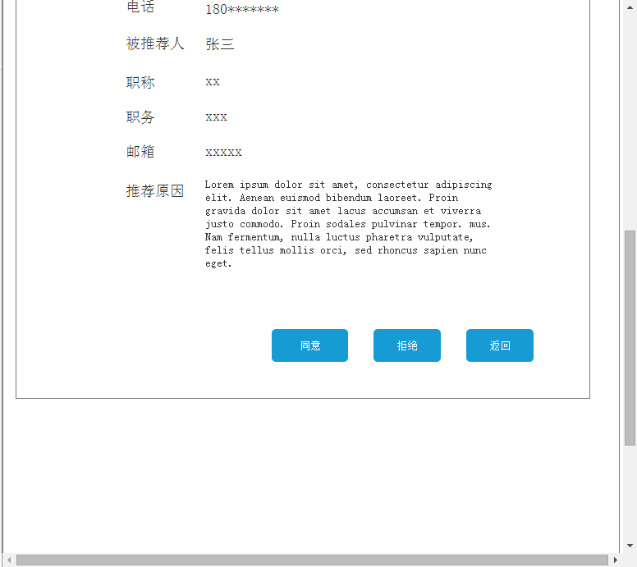

1. 提案审批

此页面包括推荐、备案、立案三个分类，分别对应于管理者中的不同身份：专委会、行业分会、研究会。根据不同身份进行不同操作。

专委会人员通过点击推荐，进入推荐界面展示提案信息，可以单个或批量进行推荐。通过点击提案名称进入提案详情，查看提案信息，并完成意见征集，填写评论进行附议或反对。也可通过评论区阅读相关评论。

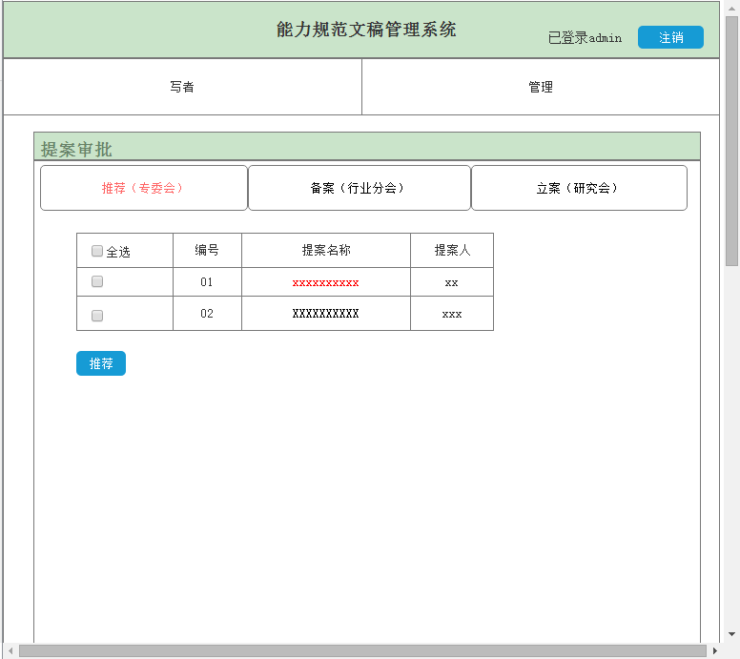

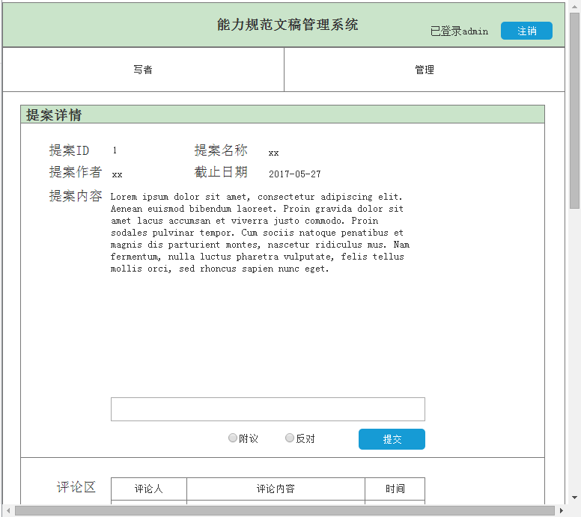

行业分会人员通过点击备案进入备案界面，展示相关提案列表。通过点击提案名称进入提案详情界面，填写提案备案表上报备案。

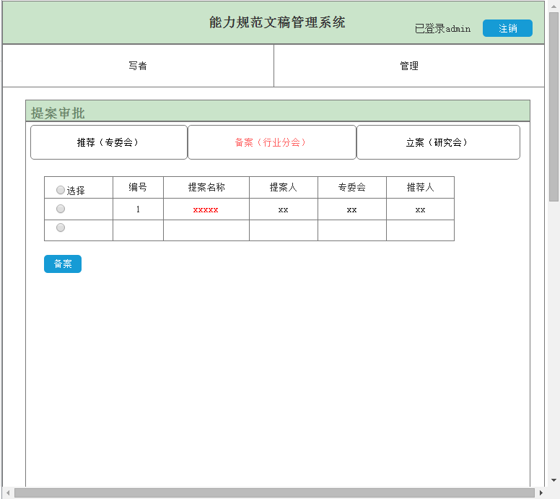

需求02：

**注销退出：系统界面跳转到首页，完成用户注销操作。**

3.定义需求

3-1定义业务需求

SF0：登录账户权限区分功能

SF1： 管理者功能(增补)

SF2： 不同管理者权限功能

SF3：会员注销登录功能

SF4: 返回上一级菜单功能

3-2定义用户需求

SF0：登录账户权限区分功能

UR0.1：系统应该识别并给予不同的会员所拥有的权限

SF1：管理者功能(增补)

UR1.1：系统应该允许管理者进行身份管理操作

UR1.2：系统应该允许管理者进行提案审批操作

UR1.3：系统应该允许管理者进行启动任务操作

SF2：会员注销功能

UR2.1：系统应该允许会员进行注销操作

SF3：返回上一级菜单功能

UR3.1：系统应该允许会员在除主菜单外任何界面进行返回功能

3-3定义系统需求

UR0.1：系统应该识别并给予不同的会员所拥有的权限

SR0.1.1：在接到会员的登录请求后，系统应该在会员登录成功的前提下对该会员的身份权限进行识别

SR0.1.2：在会员登录成功后，系统应该为该会员提供符合其身份的功能

UR1.1：系统应该允许管理者进行身份管理操作

SR1.1.1：在接到管理者的请求后，系统应该为管理者提供所有申请信息SR1.1.2：在管理员输入姓名并点击查询按钮时，系统应该为管理员提供此申请人员的信息

SR1.1.3：在管理员点击全选时，应可以全选或全不选申请信息

SR1.1.4：在管理员点击同意时，应可以通过已选中的申请信息

SR1.1.5：在管理员点击拒绝时，应可以拒绝已选中的申请信息

SR1.1.6：在管理员点击查看时，系统弹出新的窗口，显示该入会申请的详细信息，包括申请个人信息以及可能存在的推荐会员信息

UR1.1格式如图





UR1.2：系统应该允许管理者进行提案审批操作

SR1.2.1：在接到专委会成员的请求后，系统应该为专委会成员提供所有待推荐提案信息

SR1.2.2：在专委会成员点击全选时，应可以全选或全不选待推荐提案信息

SR1.2.3：在专委会成员点击推荐时，应可以推荐已选中的待推荐提案信息

SR1.2.4：在专委会成员点击提案名称时，应可以展示该提案详细的信息

SR1.2.5：详细信息界面与第一次迭代中的写者提案查询功能相同

SR1.2.6：在接到行业分会成员的请求后，系统应该为行业分会成员提供所有已推荐提案信息

SR1.2.7：全选功能（与上类似）

SR1.2.8：在专委会成员点击备案时，应可以备案已选中的已推荐提案信息

SR1.2.9：详细信息展示类似

SR1.2.10：在研究会成员点击立案时，应可以立案已选中的已备选提案信息

SR1.2.11：全选功能类似

SR1.2.12：详细信息展示类似

UR1.3：系统应该允许管理者进行启动任务操作（尚不明确）

SR1.3.1：在接到管理者的请求后，系统应该为管理者提供所有可以选择启动的任务（暂定为 提案初期社会调研 提案中期调研结果整理 提案后期编写总结报告）

SR1.3.2：在管理员选中某一任务并点击开始按钮时，应可以开启该任务

SR1.3.3：管理员可以制定任务的开始，结束日期

SR1.3.4：管理员在任务到期后应结束该任务

SR1.3.5：管理员可修改任务日期

SR1.3.6：管理员可收取各任务所提交的报告

UR2.1：系统应该允许会员进行注销操作

SR2.1.1：当会员点击注销时，应弹出确认窗口

SR2.1.2：当会员点击确认时，应返回登录界面

SR2.1.3：当会员点击取消时，应关闭该弹出窗口

UR3.1：系统应该允许会员在除主菜单外任何界面进行返回功能

SR3.1.1：当会员点击返回按钮时，应当返回上一级菜单